**1. Phase accumulator:**

Phase Accumulator là một thanh ghi (register) n‑bit chạy modulo 2ⁿ, mỗi chu kỳ xung clock nó sẽ cộng thêm một giá trị cố định M (Frequency Control Word: gọi tắt là FCW hay tunning word) là một số (thường là số nguyên) được đưa vào bộ tích lũy pha để điều khiển tốc độ tăng pha, từ đó quyết định tần số sóng đầu ra.

FCW = M là giá trị “nhảy pha” (phase step) mỗi chu kỳ. Nếu FCW lớn, pha tăng nhanh, tần số sóng cao. Nếu FCW nhỏ, pha tăng chậm, tần số thấp.

***Cách hoạt động:*** Mỗi khi có một xung clock (nhịp đồng hồ), bộ tích lũy pha sẽ cộng thêm một giá trị cố định vào giá trị hiện tại của nó Kết quả tích lũy chính là “pha” (phase) hiện tại, tăng đều đặn từ 0 → 2ⁿ − 1 rồi quay vòng về 0, xây dựng nên một “bánh xe pha” (phase wheel) tuyến tính như hình 1.

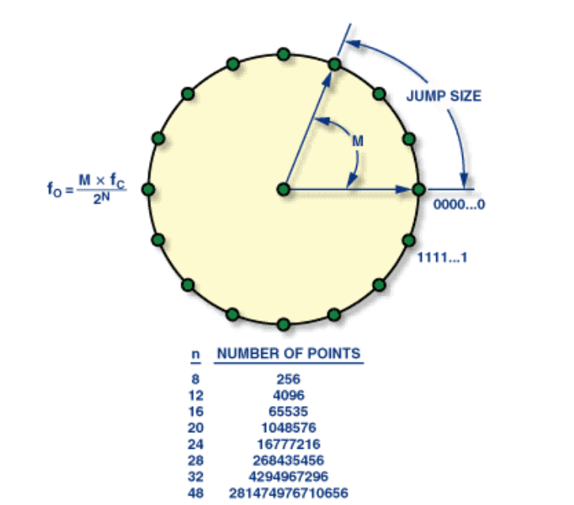

Hình 1. Bánh xe pha.

Giá trị này tăng dần, giống như một đường dốc (ramp). Khi nó đạt đến giá trị tối đa thì nó sẽ "tràn" (overflow) và quay lại 0 giống như kim đồng hồ quay hết một vòng rồi trở lại vị trí ban đầu Ta còn gọi đây là hiện tượng wrap-around.

Tốc độ tăng của nó quyết định tần số sóng đầu ra theo công thức:

*fout = fclk*

Trong đó:

* FCW = M là giá trị “nhảy pha” (phase step) mỗi chu kỳ. Nếu FCW lớn, pha tăng nhanh, tần số sóng cao. Nếu FCW nhỏ, pha tăng chậm, tần số thấp.
* n: Số bit của bộ tích lũy pha.
* *fclk:* Tần số điều khiển phase accumulator.
* *fout:* Tần số đầu ra mong muốn.

**2. Ý tưởng tạo các loại sóng:**

Trước tiên, đối với các sóng dạng phức tạp như sin hay ECG thì ta tạo sóng bằng cách cộng dồn pha và ánh xạ pha này sang biên độ sóng thông qua **bảng tra (LUT)**.

**2.1 Sóng sin:**

Ý tưởng thực hiện: Tổng có 1024 mẫu tức là phải lưu đầy đủ từ **0°** → **360°** cho cả 1 chu kỳ sóng sin. Nhưng làm vậy sẽ tốn gấp 4 lần dung lượng ROM Ta chỉ cần lưu chu kỳ (0° → 90°).

Đầu tiên, ta dùng bit MSB để phân biệt 2 vùng sin dương (0° → 180°) ở 2 phần tư đầu của chu kỳ và vùng sin âm (180° → 360°) ở 2 phần tư còn lại. Tiếp theo, tại mỗi vùng, ta dùng bit [MSB – 1] làm mốc đối xứng để cho ta biết khi nào cần thực hiện đảo địa chỉ và thu được nửa sóng sin hoàn chỉnh.

Với nửa chu kỳ dương đầu tiên của sóng sin, ta chọn phase step tùy thuộc vào tần số đầu ra mong muốn. Bộ Phase accumulator sẽ tích lũy và tăng dần địa chỉ ở phần tư đầu tiên theo mẫu đã lưu khi bit [MSB - 1] = 0. Nếu bit [MSB - 1] = 1 thì thực hiện đảo (mirror) bằng cách lấy giá trị Maximum – địa chỉ của phần tư đầu tiên hoặc ta thực hiện phép NOT (~) địa chỉ của phần tư đầu tiên Thu được phần tư thứ hai và hoàn chỉnh được nửa chu kỳ dương của sóng sin.

Với nửa chu kỳ âm, ta cần thực hiện lấy bù 2 để chuyển vùng từ dương sang âm dựa vào bit MSB = 1. Sau đó, mirror để thu được phần tư thứ ba của sóng sin. Cuối cùng, phần tư cuối sẽ mirror lại phần tư thứ ba.

Tóm lại, bit MSB để quyết định vùng dương hoặc âm, bit [MSB – 1] để quyết định lấy đảo (mirror) hay không.

Kết quả thu được:

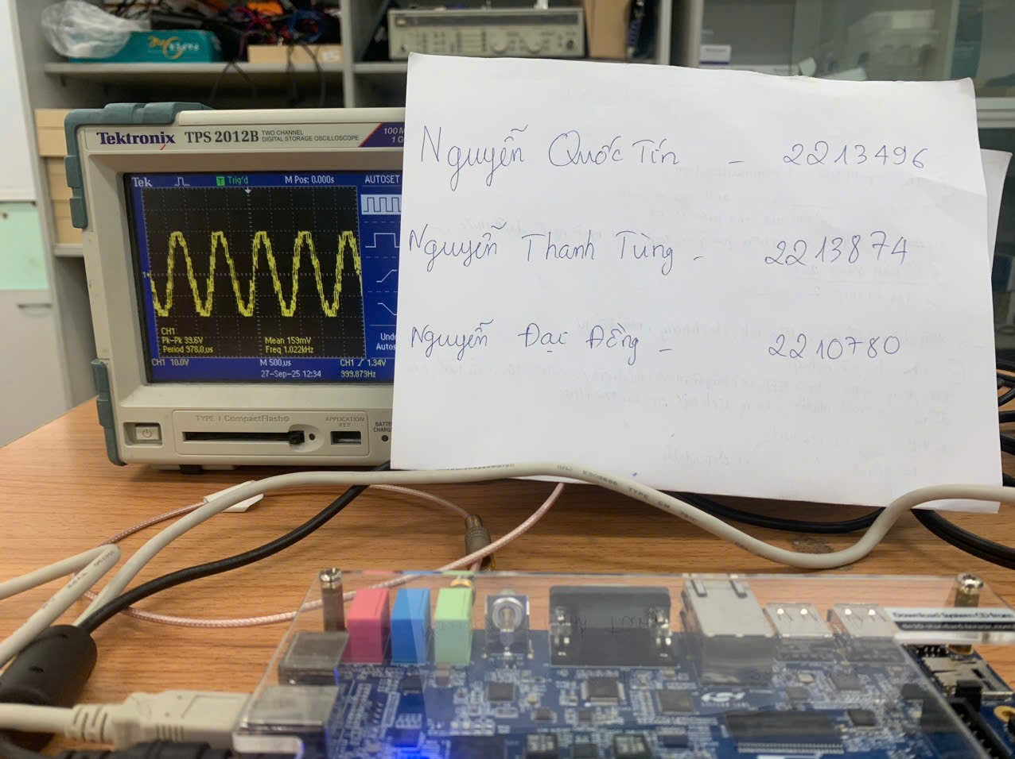

Hình 2. Sóng sin khi đổ KIT.

**2.2 Sóng ECG:**

Với sóng ECG khá phức tạp, nên nhóm sẽ sử dụng file HEX chức năng là làm LUT với 1024 mẫu. Tương tự, Phase accumulator sẽ tích lũy pha và tăng dần địa chỉ với mỗi địa chỉ chứa một giá trị biên độ của ECG. Nhờ đó, ROM lần lượt xuất ra từng mẫu ECG Thực hiện ghép các mẫu liên tiếp theo thời gian sẽ thành **sóng ECG hoàn chỉnh**. Kêt quả thu được:

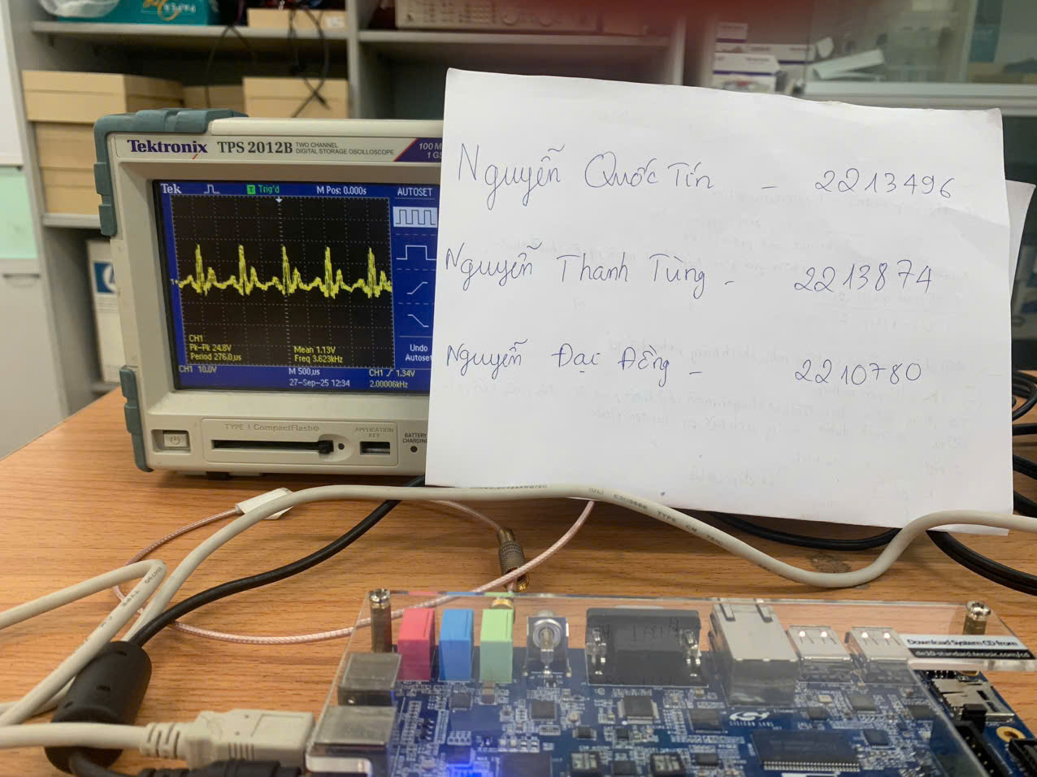

Hình 3. Sóng ECG khi đổ KIT.

**2.3 Sóng vuông:**

Đối với sóng vuông đơn giản, ta thực hiện nó bằng logic bằng không cần dùng tới LUT. Cụ thể:

Bộ Phase accumulator đóng vai trò làm “thước đo” thời gian trong một chu kỳ sóng. Một chu kỳ sóng vuông có hai mức: HIGH (24'h0FFF00) và LOW (24'h0). Sóng được xác định bằng cách so sánh **pha đã tích lũy được** với các ngưỡng (threshold).

Xác định những giá trị duty cycle mong muốn là bao nhiêu. Từ đó, xác định giá trị ngưỡng để xác định HIGH và LOW. Ví dụ: duty cycle = 90% của 1024 giá trị thì cần đếm 10’d102 để thực hiện mức LOW trước và ta chọn điểm này làm ngưỡng. Khi vượt ngưỡng thì đảo lại HIGH . Tương tự cho các giá trị duty cycle khác.

Một vài duty cycle đặc biệt như 50% thì ta có thể lợi dụng tính đối xứng dựa vào bit MSB. Đếm đủ một nửa MSB = 0 thì thực hiện đảo ở MSB = 1. Hay duty cycle = 75%, 25% thì ta thực hiện OR 2 bit MSB.

Kết quả thu được:

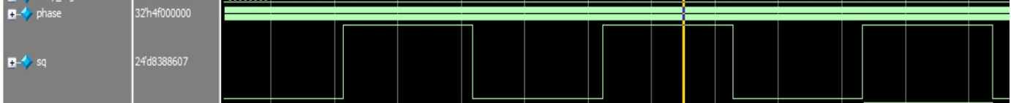

Hình 4. Sóng vuông khi đổ KIT.

**2.4 Sóng răng cưa:**

Ta thực hiện tích lũy pha như mọi sóng khác, lợi dụng hiện tượng wrap-around để tích lũy pha dần (đường ramp tuyến tính) và khi tràn sẽ lập tức quay về 0. Kết quả thu được:

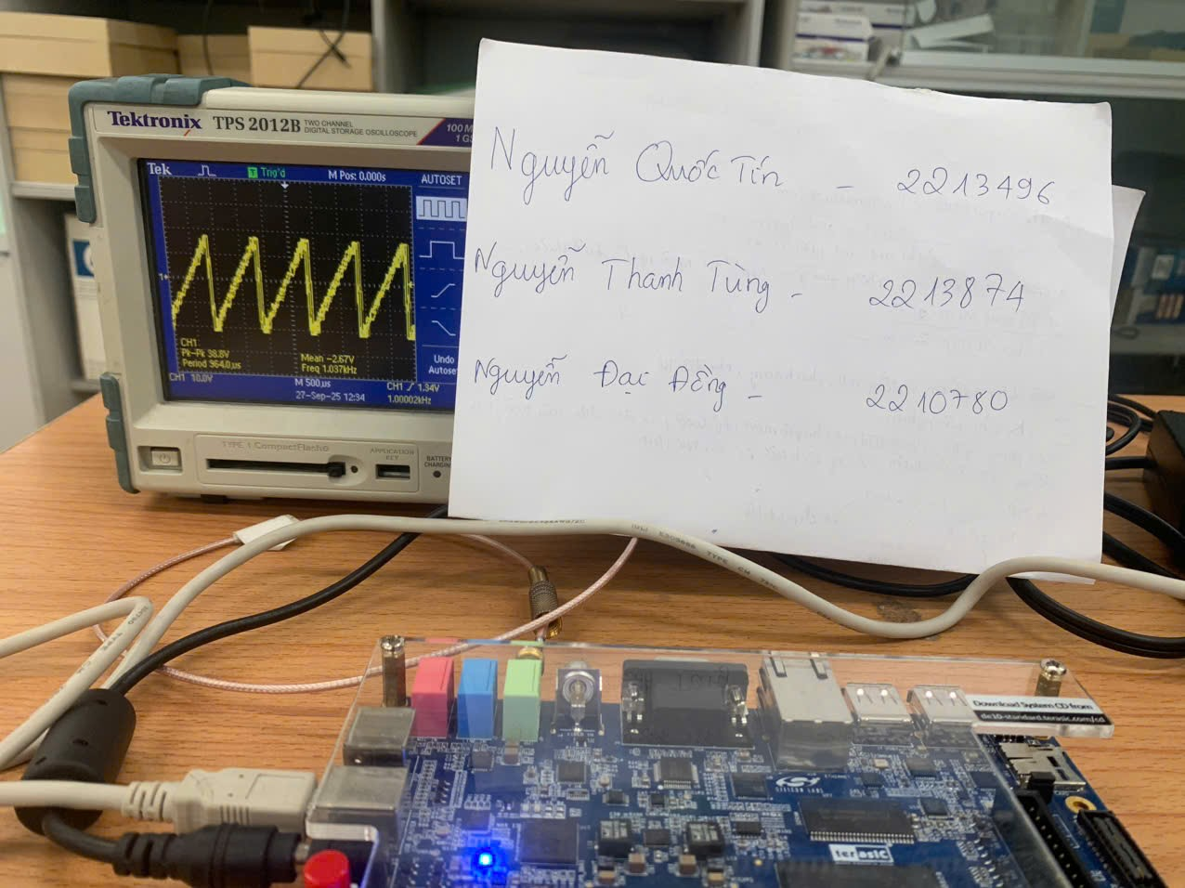

Hình 4. Sóng răng cưa khi đổ KIT.

**2.5 Sóng tam giác:**

Được tạo dựa vào sóng răng cưa với 2 đường ramp tăng tuyến tính ở nửa đầu và giảm tuyến tính ở nửa sau. Thực hiện bằng cách tích lũy pha tạo đường ramp tuyến tính như sóng răng cưa. Sau đó, lợi dụng tính đối xứng dựa vào bit MSB để đảo (~) đường ramp ở nửa phần sau hoặc lấy giá trị Maximum – giá trị tích lũy dần ở nửa đường ramp thứ nhất. Kết quả thu được:

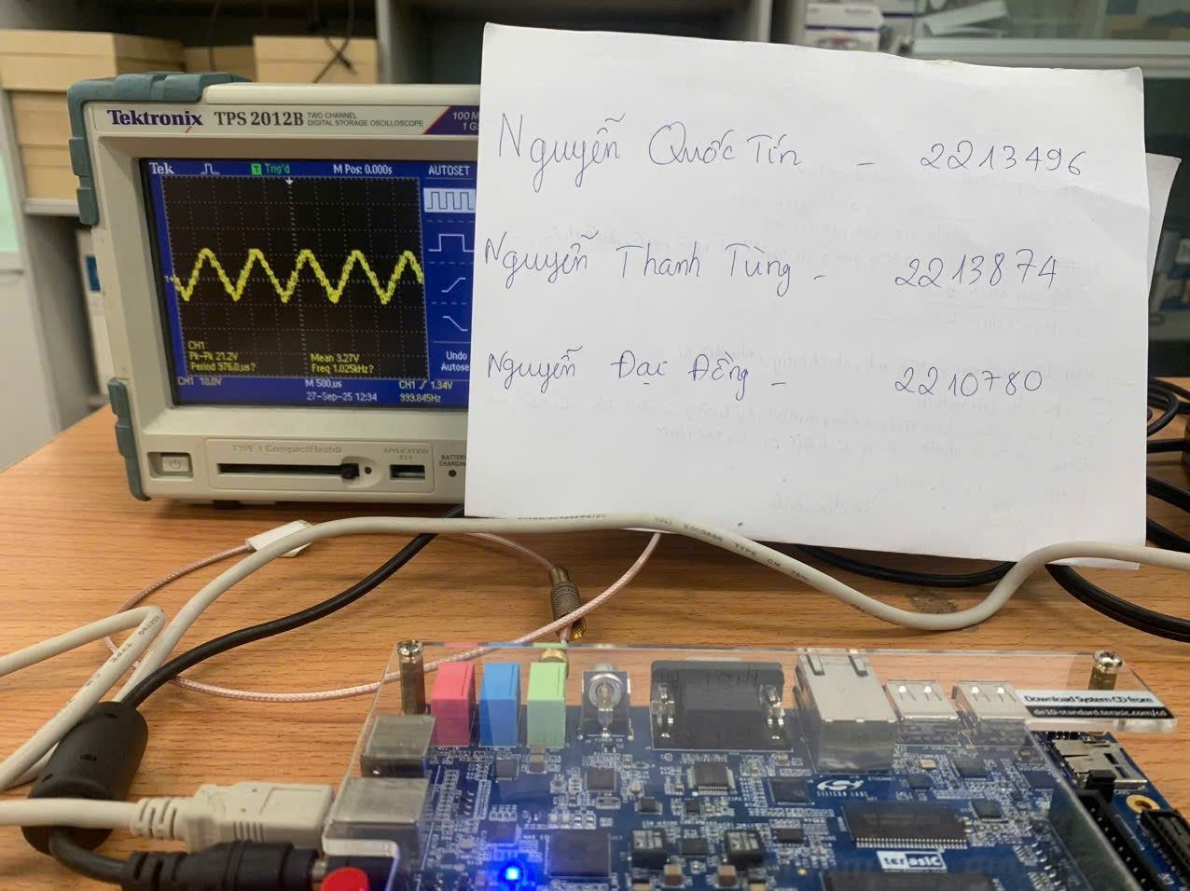

Hình 5. Sóng tam giác khi đổ KIT.

**3. Giao thức I2C:**

**3.1 Cấu hình thanh ghi cho WM8731:**

Ta thực hiện cấu hình cho chip WM8731 để chip hoạt động theo yêu cầu của Lab và các thanh ghi cấu hình này sẽ được truyền thông qua giao thức I2C.

|  |  |  |  |  |
| --- | --- | --- | --- | --- |
| Index | Address | Data | Thanh ghi | Chức năng |
| 0 | 0x0F | 0x00 | Reset Register | Reset toàn bộ codec về trạng thái mặc định |
| 1 | 0x06 | 0x10 | Power Down Control | Tắt MIC input, bật LINEOUT, LINEIN, ADC, DAC. |
| 2 | 0x02 | 0x79 | Left Headphone Out | Volume tai nghe trái: 0 dB, bật Zero-Cross detect. |
| 3 | 0x03 | 0x79 | Right Headphone Out | Volume tai nghe phải: 0 dB, bật Zero-Cross detect. |
| 4 | 0x00 | 0x17 | Left Line In | Volume line-in trái: 0 dB, không mute. |
| 5 | 0x01 | 0x17 | Right Line In | Volume line-in phải: 0 dB, không mute. |
| 6 | 0x04 | 0x10 | Analog Audio Path Control | Chọn LINEIN → ADC, tắt MIC, tắt bypass, bật DAC. |
| 7 | 0x05 | 0x00 | Digital Audio Path Control | Tắt high-pass filter, tắt de-emphasis, tắt soft-mute DAC. |
| 8 | 0x07 | 0x0A | Digital Audio Interface Format | Chọn mode Left-justified, 24-bit, MSB first. |
| 9 | 0x08 | 0x01 | Sampling Control | USB mode, MCLK=12 MHz, Fs=48 kHz. |
| 10 | 0x09 | 0x01 | Active Control | Kích hoạt codec (ACTIVE=1). |
| 11 | 0x06 | 0x02 | Power Down Control | Giữ ADC, DAC, LINEIN, LINEOUT hoạt động; chỉ PD Microphone. |

Bảng 1. Cấu hình thanh ghi cho WM8731

**3.2 Nhiễu sin**

Sóng phức hợp phi sin được tạo ra bằng cách "cộng" một chuỗi tần số sóng sin, được gọi là "Sóng hài". Sóng hài là thuật ngữ tổng quát dùng để mô tả sự biến dạng của sóng sin bởi các dạng sóng có tần số khác nhau.

Non-sinusoidal complex waveforms are constructed by “adding” together a series of sine wave frequencies known as “Harmonics”. Harmonics is the generalised term used to describe the distortion of a sinusoidal waveform by waveforms of different frequencies.

**Sóng hài** là điện áp hoặc dòng điện hoạt động ở tần số là bội số nguyên (số nguyên) của tần số cơ bản. Vì vậy, với dạng sóng cơ bản 50Hz, điều này có nghĩa là tần số sóng hài bậc 2 sẽ là 100Hz (2 x 50Hz), sóng hài bậc 3 sẽ là 150Hz (3 x 50Hz), sóng hài bậc 5 ở 250Hz, sóng hài bậc 7 ở 350Hz, v.v. Tương tự, với dạng sóng cơ bản 60Hz, tần số sóng hài bậc 2, bậc 3, bậc 4 và bậc 5 sẽ lần lượt là 120Hz, 180Hz, 240Hz và 300Hz.

**Harmonics** are voltages or currents that operate at a frequency that is an integer (whole-number) multiple of the fundamental frequency. So given a 50Hz fundamental waveform, this means a 2nd harmonic frequency would be 100Hz (2 x 50Hz), a 3rd harmonic would be 150Hz (3 x 50Hz), a 5th at 250Hz, a 7th at 350Hz and so on. Likewise, given a 60Hz fundamental waveform, the 2nd, 3rd, 4th and 5th harmonic frequencies would be at 120Hz, 180Hz, 240Hz and 300Hz respectively.

Nói cách khác, chúng ta có thể nói rằng "sóng hài" là bội số của tần số cơ bản và do đó có thể được biểu thị như sau: 2ƒ , 3ƒ , 4ƒ , v.v. như minh họa.

So in other words, we can say that “harmonics” are multiples of the fundamental frequency and can therefore be expressed as: 2ƒ, 3ƒ, 4ƒ, etc. as shown.

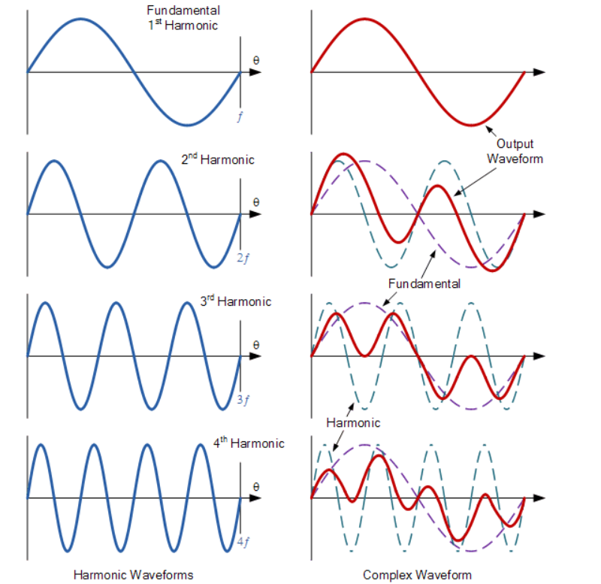

Sóng cơ bản cũng có thể được gọi là sóng hài bậc 1. Do đó, sóng hài bậc hai có tần số gấp đôi tần số sóng cơ bản, sóng hài bậc ba có tần số gấp ba lần tần số sóng cơ bản và sóng hài bậc bốn có tần số gấp bốn lần tần số sóng cơ bản như được hiển thị ở cột bên trái

The fundamental waveform can also be called a 1st harmonics waveform. Therefore, a second harmonic has a frequency twice that of the fundamental, the third harmonic has a frequency three times the fundamental and a fourth harmonic has one four times the fundamental as shown in the left hand side column.

Ở đây, nhóm tạo sóng sin nhiễu dạng hài bậc cao. Thay vì chỉ lấy sin cơ bản, nó tăng tần số bằng cách nhân pha gấp đôi bước pha, làm cho sóng ra có tần số cao hơn. Kết quả là tạo thành công hài bậc 2. Sau đó, tín hiệu sin được dịch bit, giảm biên độ. Như vậy nhóm đã thu được các thành phần hài với biên độ khác nhau.

In this case, the group generated a noisy sine wave with higher-order harmonics. Instead of using only the fundamental sine, the frequency was increased by doubling the phase step, which made the output wave have a higher frequency. As a result, the second harmonic was successfully created. After that, the sine signal was shifted in bits to reduce its amplitude. In this way, the group obtained harmonic components with different amplitudes